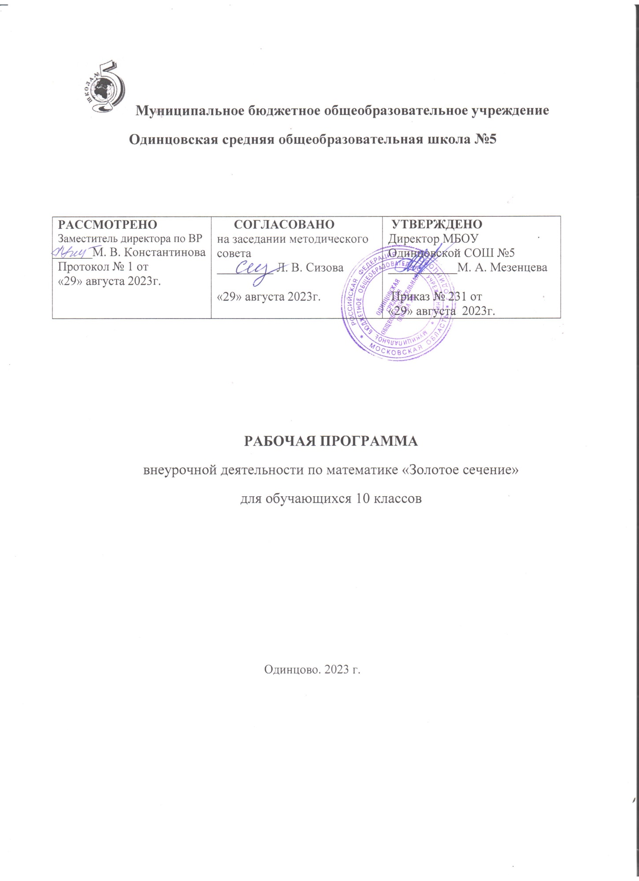

Пояснительная записка
Рабочая программа разработана в соответствии с ФГОС СОО. Данная программа направлена на развитие индивидуальных образовательных интересов по математике, расширение кругозора, рассмотрение отдельных тем, не входящих в базовую программу по математике.
Программа позволяет расширить возможности обучающихся в области проектирования. Позволит уверенно участвовать в интеллектуальных состязаниях различного уровня по математике .
Актуальность занятий курса состоит и в том, что содержание курса, форма его организации помогут школьнику через практические занятия оценить свой потенциал с точки зрения образовательной перспективы и предоставят ему возможность работать на уровне повышенных возможностей. Программа курса «Золотое сечение» призвана позитивно влиять на мотивацию старшеклассника к учению, развивать его учебную мотивацию по предметам естественно-математического цикла.
Главная цель изучения курса - формирование всесторонне образованной личности, умеющей ставить цели, организовывать свою деятельность, оценивать результаты своего труда, применять математические знания в жизни.
Программа проектной мастерской «Золотое сечение» направлена, прежде всего, на удовлетворение индивидуальных образовательных интересов, потребностей и склонностей каждого школьника в математике.
Содержание программы углубляет представление учащихся о математике, как науке, и не дублирует школьную программу алгебры, начал математического анализа и геометрии 10-11 класса. Именно поэтому на занятиях у старшеклассников повысится возможность намного полнее удовлетворить свои интересы и запросы в математическом образовании, расширить круг своих математических знаний. Курс внеурочного занятия «Золотое сечение» займёт значимое место в образовании старшеклассников, так как может научить их применять свои умения в нестандартных ситуациях, дать возможность «поучиться не для аттестата», а для реализации последующих жизненных планов.
Многие задания, предлагаемые на занятиях, носят исследовательский характер и способствуют развитию навыков рационального мышления, способности прогнозирования результатов деятельности.
Развитие систематических знаний о плоских фигурах и их свойствах, представлений о простейших пространственных телах (призма, параллелепипед, куб, пирамида); развитие умений моделирования реальных ситуаций на языке геометрии, исследования построенной модели с использованием геометрических понятий и теорем.
Применение полученных знаний и умений при решении задач; умение решать задачи на доказательство, построение и вычисление.
Овладение геометрическим языком; развитие умения использовать его для описания предметов окружающего мира; развитие пространственных представлений, изобразительных умений, навыков геометрических построений.
Креативность мышления, инициатива, находчивость, активность при решении геометрических задач. Развитие логического мышления, пространственного воображения, алгоритмической культуры, критичности мышления на уровне, необходимом для будущей профессиональной деятельности, а также последующего обучения в высшей школе.
Применение полученных знаний и умений в практической деятельности и в повседневной жизни.
Формы организации внеурочной деятельности: групповые занятия, консультации; урок-лекция, практикумы решения задач; урок – исследование.
Основные виды деятельности учащихся (познавательная, информационно-коммуникативная, рефлексивная).
Формы контроля: публичные выступления обучающихся, лабораторные работы, самостоятельные работы, тесты, защита проекта, результаты внешней экспертизы, анализ поступление учащихся в высшие учебные заведения.
Но важнее всего — первоначальная рефлексия: каждый участник может сам себя оценить или это может быть коллективная оценка после каждого занятия.
Основными методами проверки знаний и умений учащихся являются устный опрос, лабораторные работы, письменные работы, публичные выступления, защита проектных работ.

Объем программы:
«Золотое сечение» | Количество часов по полугодиям
Учебный период | Год | I полугодие | II полугодие
Общая трудоемкость | 34 | 15 | 19

Раздел 1. Планируемые результаты освоения курса внеурочной деятельностипроектной мастерской «Золотое сечение»
Программа внеурочной деятельности по математике направлена на достижение следующих личностных, метапредметных и предметных результатов обучения (сформулированы на основе ФГОС СОО ):
Личностные.
У обучающегосяся сформируется:
- готовность и способность обучающихся к саморазвитию и самообразованию, выбору дальнейшего образования на базе ориентировки в мире профессий и профессиональных предпочтений;
- готовность и способность к самостоятельной информационно-познавательной деятельности, включая умение ориентироваться в различных источниках информации, критически оценивать и интерпретировать информацию, получаемую из различных источников;
- развитие логического мышления, пространственного воображения, критичности мышления на уровне, необходимом для будущей профессиональной деятельности, а также для последующего обучения в высшей школе;
- сформированность коммуникативной компетентности в общении и сотрудничестве со сверстниками, взрослыми и младшими в образовательной, общественно – полезной, учебно – исследовательской, творческой и других видах деятельности.
Метапредметные
Регулятивные
Обучающийся научится:
- умение самостоятельно планировать альтернативные пути достижения целей, осознанно выбирать наиболее эффективные способы решения учебных и познавательных задач;
- понимание ценности образования как средства развития культуры личности;
- объективное оценивание своих учебных достижений, поведения, черт своей личности;
- умение соотносить приложенные усилия с полученными результатами своей деятельности;
- конструктивное восприятие иных мнений и идей, учёт индивидуальности партнёров по деятельности;
- умение ориентироваться в социально-политических и экономических событиях, оценивать их последствия;
- осуществление осознанного выбора путей продолжения образования или будущей профессиональной деятельности.
Познавательные
Обучающийся научится:
- овладение навыками познавательной, учебно – исследовательской и проектной деятельности, навыками разрешения проблем; способность и готовность к самостоятельному поиску методов решения практических задач, применению различных методов познания;
- самостоятельное создание алгоритмов познавательной деятельности для решения задач творческого и поискового характера;
- творческое решение учебных и практических задач: умение мотивированно отказаться от образца, искать оригинальное решение.
Коммуникативные
Обучающийся научится:
- умение развёрнуто обосновывать суждения, давать определения, приводить доказательства;
- адекватное восприятие языка средств массовой информации;
- владение основными видами публичных выступлений (высказывание, монолог, дискуссия, полемика), следование этическим нормам и правилам ведения диалога (диспута);
- умение организовывать учебное сотрудничество и совместную деятельность с учителем и сверстниками: определять цели, распределять роли и функции участников, общие способы работы;
- использование мультимедийных ресурсов и компьютерных технологий для обработки, передачи, систематизации информации, создание базы данных, презентации результатов познавательной и практической деятельности.
Предметные.
Обучающийся научится:
- развитие представлений о математике как о методе познания действительности, позволяющем описывать и изучать реальные процессы и явления;
- развитие умений работать с учебным математическим текстом (анализировать, извлекать необходимую информацию), точно и грамотно выражать свои мысли с применением математической терминологии и символики, проводить классификации, логические обоснования, доказательства математических утверждений;
- решение сюжетных задач разных типов на все арифметические действия; применение способа поиска решения задачи, в котором рассуждение строится от условия к требованию или от требования к условию; составление плана решения задачи, выделение этапов ее решения, интерпретация вычислительных результатов в задаче, исследование полученного решения задачи; решение логических задач;
- развитие представлений о числе и числовых системах от натуральных до действительных чисел; овладение навыками устных, письменных, инструментальных вычислений;
- овладение символьным языком алгебры, приемами выполнения тождественных преобразований выражений, решения уравнений, систем уравнений, неравенств и систем неравенств; умения моделировать реальные ситуации на языке алгебры, исследовать построенные модели с использованием аппарата алгебры, интерпретировать полученный результат;
- владение основными понятиями о плоских и пространственных геометрических фигурах, их основных свойствах; сформированность умения распознавать на чертежах, моделях и в реальном мире геометрические фигуры; применение изученных свойств геометрических фигур и формул для решения геометрических задач и задач с практическим содержанием;
- развитие умений применять изученные понятия, результаты, методы для решения задач практического характера и задач из смежных дисциплин с использованием при необходимости справочных материалов, компьютера, пользоваться оценкой и прикидкой при практических расчетах;
Обучающийся получит возможность научиться:
- сформированность понятийного аппарата по основным курсам математики; знание основных теорем, формул и умения их применять; умения находить нестандартные способы решения задач;
- сформированность умений моделировать реальные ситуации, исследовать построенные модели, интерпретировать полученный результат;
- освоение математики на профильном уровне, необходимом для применения математики в профессиональной деятельности и на творческом уровне.

Раздел 2. Содержание курса внеурочной деятельности по математике.
Формы организации и виды деятельности.

Тема I. История математики – 4ч.
Математика ХХ века: основные достижения. Осознание роли математики в развитии России и мира.
Основные виды деятельности учащихся (познавательная, информационно-коммуникативная, рефлексивная).
Поиск нужной информации в источниках различного типа.
Воспитание средствами математики культуры личности, понимания значимости математики для научно-технического прогресса, отношения к математике как к части общечеловеческой культуры через знакомство с историей развития математики, эволюцией математических идей.
Сформированность ответственного отношения к учению, готовность и способность обучающихся к саморазвитию и самообразованию на основе мотивации к обучению и познанию, выбору дальнейшего образования на базе ориентировки в мире профессий и профессиональных предпочтений, осознанному построению индивидуальной образовательной траектории с учётом устойчивых познавательных интересов.
Тема II. Логика и смекалка. Текстовые задачи. Олимпиадные задачи - 8 ч
Логические задачи (по типу заданий открытого банка ЕГЭ базового уровня). Задачи занимательной арифметики, задачи на последовательности, переливания, взвешивания, движения, работу и другие. Софизмы, ребусы, шифры, головоломки. Задачи практического содержания: физического, экономического, химического, исторического профилей (по типу заданий КИМ ЕГЭ профильного уровня).
Поиск нужной информации (формулы) в источниках различного типа. Умение адекватно оценивать правильность или ошибочность выполнения учебной задачи, её объективную трудность и собственные возможности её решения.
Умение производить аргументированные рассуждения, проводить обобщение. Умение воспринимать устную речь, участие в диалоге.
Выполнение работы по предъявленному алгоритму.
Умение самостоятельно ставить цели, выбирать и создавать алгоритм для решения учебных математических проблем.
Творческое решение учебных и практических задач: умение мотивированно отказаться от образца, искать оригинальное решение.
Воспитание средствами математики культуры личности, развитие логического мышления.
Применение полученных знаний и умений в практической деятельности: умение решать текстовые задачи.
Тема III. Уравнения и неравенства – 8 ч.
Рациональные, иррациональные, показательные, логарифмические, тригонометрические уравнения (по типу заданий открытого банка ЕГЭ по математике базового уровня). Рациональные, иррациональные, показательные, логарифмические, тригонометрические уравнения и неравенства (по типу заданий КИМ ЕГЭ по математике профильного уровня). Схема Горнера. Уравнения и неравенства со знаком модуля (тригонометрические, иррациональные, показательные, логарифмические). Уравнения с параметром (тригонометрические, иррациональные, показательные, логарифмические - по типу заданий КИМ ЕГЭ по математике профильного уровня).
Основные виды деятельности учащихся (познавательная, информационно-коммуникативная, рефлексивная).
Умение классифицировать уравнения и неравенства по типам и распознавать различные методы решения уравнений и неравенств. Умение приводить примеры, подобрать аргументы, сформулировать выводы. Умение объяснить изученные положения на самостоятельно подобранных конкретных примерах. Самостоятельное составление алгоритмических предписаний и инструкций по теме.
Использование свойств и графиков функций при решении уравнений и неравенств.
Изображение на координатной плоскости множества решений уравнений и неравенств с двумя переменными и их систем.
Построение и исследование математических моделей для описания и решения задач из смежных дисциплин. Поиск нужной информации по заданной теме в источниках различного типа. Составление обобщающих информационных конспектов. Развитие умения производить аргументированные рассуждения, проводить обобщение. Работа с литературой (учебной и справочной). Выполнение работы по предъявленному алгоритму.
Умение адекватно оценивать правильность или ошибочность выполнения учебной задачи, её объективную трудность и собственные возможности её решения.
Умение самостоятельно ставить цели, выбирать и создавать алгоритм для решения учебных математических проблем.
Сформированность коммуникативной компетентности в общении и сотрудничестве со сверстниками, старшими и младшими в образовательной, общественно – полезной, учебно - исследовательской, творческой и других видах деятельности.
Тема IV. Числа. Действия с действительными числами. Свойства степеней, корней и логарифмов. Тождественные преобразования алгебраических, логарифмических выражений – 8 ч.
Простые и составные числа. Делимость чисел. Свойства чисел. Операции над ними. Методы рационального счёта. Степень с действительным показателем. Корень n – ой степени. Логарифмы. Свойства логарифмов (по типу заданий открытого банка ЕГЭ по математике базового уровня).
Умение выполнять действия с действительными числами, делать прикидку и оценку результата вычислений.
Умение выполнять преобразования целых и дробных рациональных выражений; выражений содержащих корни и степени с дробными показателями, логарифмические выражения.
Умение выражать из формулы одну переменную через другие.
Поиск нужной информации по заданной теме в источниках различного типа. Работа с литературой (учебной и справочной). Составление обобщающих информационных таблиц (конспектов). Развитие умения производить аргументированные рассуждения, проводить обобщение.
Умение адекватно оценивать правильность или ошибочность выполнения учебной задачи, её объективную трудность и собственные возможности её решения.
Умение самостоятельно ставить цели, выбирать и создавать алгоритм для решения учебных математических проблем.
Сформированность коммуникативной компетентности в общении и сотрудничестве со сверстниками, старшими и младшими в образовательной, общественно – полезной, учебно - исследовательской, творческой и других видах деятельности. Формирование вычислительной культуры.
Тема V. Планиметрия. Стереометрия. Решение задач по типу заданий КИМ ЕГЭ по математике (базовый и профильный уровни) – 6 ч.
Плоские геометрические фигуры, их основные свойства. Прямые и плоскости в пространстве. Многогранники. Тела и поверхности вращения.

Раздел 3. Тематическое планирование.

№ п/п темы | Тема занятия. | Количество часов | Теория | Практика | Формы контроля
I. | История математики | 4 | 1 | 3 | Публичное выступление
II | Логика и смекалка. Текстовые задачи. Олимпиадные задачи | 8 | 3 | 5 | Публичные выступления, самостоятельная работа, защита проектов
III | Уравнения и неравенства. | 8 | 3 | 5 | Тест, лабораторная работа, самостоятельная работа
IV | Числа. Действия с действительными числами. Свойства степеней, корней и логарифмов. Тождественные преобразования алгебраических, логарифмических выражений. | 8 | 3 | 5 | Самостоятельная работа, защита проектов
V | Планиметрия. Стереометрия. Решение задач по типу заданий КИМ ЕГЭ по математике (базовый и профильный уровни). | 6 | 2 | 4 | Лабораторная работа, тест
 | ИТОГО | 34 | 12 | 22
Приложение.
Календарно - тематическое планирование внеурочной деятельности:
проектная мастерская «Золотое сечение», 10 классы
№ п/п | Содержание учебного материала | Часы | Дата проведения |  | Примечание
 |  |  | План | Факт
Тема I | История математики | 4
1 | Алгебра и теория чисел.  Математическая логика.
2 | Методы математической статистики.
3 | Теория алгоритмов. Теория графов.
4 | «Теория игр». Урок – конференция  ФК-Публичное выступление обучающихся.
Тема II | Логика и смекалка. Текстовые задачи. Олимпиадные задачи. | 8
5 | Текстовые задачи на проценты.
6 | Логические задачи (взвешивание, переливание и т.д.).
7 | Текстовые задачи на прогрессии  Урок-конференциФК-Публичное выступление обучающихся.
8 | Текстовые задачи на прогрессии.  Самостоятельная работа  ФК-самостоятельная работа
9 | Текстовые задачи на движение (прямолинейное).
10 | Текстовые задачи на движение (круговое).
11 | Текстовые задачи на работу.
12 | Текстовые задачи на работу.  ФК-Защита проектов
Тема III | Уравнения и неравенства. | 8
13 | Рациональные уравнения и неравенства.
14 | Иррациональные уравнения и неравенства.
15 | Уравнения и неравенства со знаком модуля.  ФК-Тест
16 | Уравнения и неравенства со знаком модуля.
17 | Уравнения и неравенства со знаком модуля.  ФК-лабораторная работа
18 | Показательные и логарифмические уравнения и неравенства.
19 | Тригонометрические уравнения
20 | Тригонометрические уравнения.  ФК-Самостоятельная работа
Тема IV | Числа. Действия с действительными числами. Свойства степеней, корней и логарифмов. Тождественные преобразования алгебраических, логарифмических выражений. | 8
21 | Приёмы быстрого счёта. Правила действий над действительными числами. Округление чисел
22 | Приёмы быстрого счёта. Правила действий над действительными числами. Округление чисел
23 | Приёмы быстрого счёта. Правила действий над действительными числами. Округление чисел  ФК-защита проектов
24 | Выражений содержащих корни и степени с дробными показателями.
25 | Выражений содержащих корни и степени с дробными показателями.
26 | Выражений содержащих корни и степени с дробными показателями.
27 | Логарифмы, свойства логарифмов.
28 | Логарифмы, свойства логарифмов.  ФК-Самостоятельная работа
29 | Технология решения геометрических задач по планиметрии
Тема V | Планиметрия. Стереометрия. Решение задач по типу заданий КИМ ЕГЭ по математике (базовый и профильный уровни). | 6
30 | Технология решения геометрических задач по планиметрии
31 | Технология решения геометрических задач по планиметрии  ФК- лабораторная работа
32 | Задачи на построение (типовые задания по планиметрии КИМ ЕГЭ по математике профильный уровень).
33 | Задачи на построение (типовые задания по планиметрии КИМ ЕГЭ по математике профильный уровень).
34 | Задачи на построение (типовые задания по планиметрии КИМ ЕГЭ по математике профильный уровень).  ФК-Тест

Учебно-методическое обеспечение.
1. Шарыгин И.Ф., Ерганжиева Л. Н. «Наглядная геометрия». Москва, Дрофа,2012.
2. Ященко И. В. Математика. ЕГЭ –2020 (базовый и профильный уровни): типовые экзаменационные варианты / — М: Национальное образование. 2015.
3. Ященко И. В. Математика. ЕГЭ – 2020 (базовый и профильный уровни): типовые экзаменационные варианты / — М: Национальное образование. 2020.
4. ЕГЭ 4000 задач. Математика. Базовый и профильный уровни. Под редакцией И.В. Ященко / — М: Экзамен. 2019.
5. С.И. Колесникова. Решение сложных задач ЕГЭ по математике. 9 – 11 классы. / — М: ВАКО. 2019 г.
Для обеспечения плодотворного учебного процесса используются информация и материалы следующих Интернет-ресурсов:
http://www.ege.edu.ru/ru/.
http://www.fipi.ru/content/otkrytyy-bank-zadaniy-ege
http://school-collection.edu.ru/catalog/pupil
Тестирование online: 5–11 классы: http://www.kokch.kts.ru/cdo/.
http://festival.1september.ru,
http://alexlarin.narod.ru/ege.ntme — подготовка к ЕГЭ http://www.uztest.ru/ — ЕГЭ по математике.

